**Московский государственный технический**

**университет им. Н.Э. Баумана**

Факультет «Информатика и системы управления»

Кафедра ИУ5 «Системы обработки информации и управления»

Курс «Парадигмы и конструкции языков программирования»

Отчет по домашнему заданию.

|  |  |  |
| --- | --- | --- |
| Выполнил: |  | Проверил: |
| студент группы ИУ5-33Б |  | преподаватель каф. ИУ5 |
| Абитов М.Р. |  | Гапанюк Ю.Е. |
| Подпись и дата: |  | Подпись и дата: |
|  |  |  |

Москва, 2023 г.

**Общее описание проекта.**

Проект, реализованный в качестве домашнего задания по дисциплине, представляет собой разработанного на языке Python Telegram – бота с использованием библиотеки Telebot, основной темой и идеей которого является работа с базой данных на основе ORM peewee:

Пользователь взаимодействует с другими зарегистрированными пользователями, а вся информация о пользователях хранится в базе данных.

**Тема и актуальность проекта.**

Данная тема была выбрана в связи с высокой ролью операций над различными валютами в жизни человека и необходимостью совершать переводы между людьми, при этом чтобы была возможность отслеживания истории транзакций, а также поддержка конвертации валют.

**Функционал проекта.**

Созданный Telegram – бот позволяет производить конвертацию нескольких указанных валют и предоставлять возможность просмотра всех пользователей БД, перевод между пользователями, смену валюты персонального счета, а также просмотр истории транзакций. Еще добавлено автосохранение базы данных результатов каждой и сессий работы данного бота и последующий анализ данной базы данных.

**Выбор языка программирования.**

Для создания проекта был выбран язык Python с целью получения возможностей изучения создания Telegram – ботов, работы асинхронных функций и взаимодействия с API.

**Код проекта.**

models.py

from peewee import *

from datetime import datetime

import os

import shutil

db = SqliteDatabase('data.db')

class BaseModel(Model):

    class Meta:

        database = db

class Currency(BaseModel):

    code = CharField(unique=True)

    exchange_rate = DecimalField(max_digits=15, decimal_places=6, default=1.0)

    is_base_currency = BooleanField(default=False)

class Account(BaseModel):

    user_id = PrimaryKeyField()

    name = CharField()

    balance = DecimalField(max_digits=15, decimal_places=2)

    trader = BooleanField()

    currency = ForeignKeyField(Currency, backref="accounts")

class Transaction(BaseModel):

    sender = ForeignKeyField(

        Account, backref="sent_transactions", column_name='sender_id')

    receiver = ForeignKeyField(

        Account, backref="received_transactions", column_name='receiver_id')

    amount = DecimalField(max_digits=15, decimal_places=2)

    currency = CharField()

    timestamp = DateTimeField(default=datetime.now)

class TransferState(BaseModel):

    user_id = IntegerField(unique=True)  # ID пользователя в Telegram

    step = CharField()  # Текущий шаг (например, 'awaiting_receiver_id', 'awaiting_amount')

    receiver_id = IntegerField(null=True)  # ID получателя перевода

    amount = DecimalField(max_digits=15, decimal_places=2,

                          null=True)  # Сумма перевода

class TransactionHistory(BaseModel):

    transaction = ForeignKeyField(

        Transaction, backref="history", column_name='transaction_id')

    message = CharField()  # Описание транзакции (например, "Перевод от Петра к Ольге")

def initialize_database():

    db.connect()

    # Путь к текущей базе данных

    current_db_path = db.database

    # Путь к копии базы данных

    backup_db_path = f"backup_{datetime.now().strftime('%Y-%m-%d_%H-%M-%S')}.db"

    # Создание копии базы данных

    if os.path.exists(current_db_path):

        shutil.copyfile(current_db_path, backup_db_path)

        print(f"База данных скопирована: {backup_db_path}")

    # Удаление и создание новых таблиц

    db.drop_tables([Account, Transaction, Currency,

                   TransactionHistory], safe=True)

    db.create_tables([Account, Transaction, Currency,

                     TransactionHistory], safe=True)

    print("База данных инициализирована.")

def convert_currency(amount, from_currency, to_currency):

    try:

        from_currency_obj = Currency.get(Currency.code == from_currency)

        to_currency_obj = Currency.get(Currency.code == to_currency)

    except DoesNotExist:

        print(f"Валюта не найдена.")

        return amount

    if from_currency_obj.is_base_currency:

        converted_amount = amount * to_currency_obj.exchange_rate

    elif to_currency_obj.is_base_currency:

        converted_amount = amount / from_currency_obj.exchange_rate

    else:

        converted_amount = amount * \

            (1 / from_currency_obj.exchange_rate) * to_currency_obj.exchange_rate

    return converted_amount

def transfer_money(sender, receiver, amount):

    if sender.balance >= amount:

        converted_amount = convert_currency(

            amount, sender.currency.code, receiver.currency.code)

        sender.balance -= amount

        receiver.balance += converted_amount

        sender.save()

        receiver.save()

        transaction = Transaction.create(

            sender=sender, receiver=receiver, amount=amount,  currency=sender.currency.code)

        TransactionHistory.create(

            transaction=transaction, message=f"Перевод от {sender.name} к {receiver.name}")

        print(

            f"Перевод {amount: .2f} {sender.currency.code} от {sender.name} к {receiver.name} выполнен успешно. ({converted_amount: .2f} {receiver.currency.code})")

    else:

        print("Недостаточно средств для выполнения перевода.")

def display_all_accounts():

    accounts = Account.select()

    print("Список всех аккаунтов:")

    for account in accounts:

        print(

            f"ID: {account.user_id}, Имя: {account.name}, Баланс: {account.balance: .2f} {account.currency.code}, Trader: {account.trader}")

def change_account_currency(account, new_currency):

    try:

        new_currency_obj = Currency.get(Currency.code == new_currency)

    except DoesNotExist:

        print(f"Валюта с кодом {new_currency} не найдена.")

        return

    if account.currency == new_currency_obj:

        print(f"Счет уже хранится в валюте {new_currency_obj.code}.")

        return

    converted_balance = convert_currency(

        account.balance, account.currency.code, new_currency_obj.code)

    account.balance = converted_balance

    account.currency = new_currency_obj

    account.save()

    print(

        f"Валюта счета успешно изменена на {new_currency_obj.code}. Новый баланс: {account.balance: .2f} {new_currency_obj.code}")

def create_currency(code, exchange_rate=1.0, is_base_currency=False):

    return Currency.create(code=code, exchange_rate=exchange_rate, is_base_currency=is_base_currency)

def display_transaction_history(account):

    print(f"История транзакций для аккаунта {account.name}:")

    transactions = Transaction.select().where(

        (Transaction.sender == account) | (Transaction.receiver == account)

    )

    for transaction in transactions:

        sender_name = transaction.sender.name if transaction.sender else "N/A"

        receiver_name = transaction.receiver.name if transaction.receiver else "N/A"

        history_entry = TransactionHistory.get(

            TransactionHistory.transaction == transaction)

        print(

            f"ID: {transaction.id}, Отправитель: {sender_name}, Сумма: {transaction.amount}, Описание: {history_entry.message}"

        )

test.py

import telebot

from telebot import types

from models import *

from decimal import Decimal

initialize_database()

# Добавим валюты

usd = create_currency("USD")

eur = create_currency("EUR", exchange_rate=0.85)

rub = create_currency("RUB", exchange_rate=65)  # Пример с рублями

# Создадим аккаунты

petr = Account.create(name='Пётр', balance=1000, trader=False, currency=usd)

olga = Account.create(name='Ольга', balance=1200, trader=False, currency=usd)

grig = Account.create(name='Григорий', balance=1500,

                      trader=False, currency=eur)

bot = telebot.TeleBot('6966266455:AAHoz_2aDK7o040xkvLjDAY4zJ4cOJj5V0I')

# Словарь для хранения данных о переводе

transfer_data = {}

@bot.message_handler(commands=['start'])

def start(message):

    markup = types.ReplyKeyboardMarkup(resize_keyboard=True)

    btn1 = types.KeyboardButton("Регистрация")

    btn2 = types.KeyboardButton("Список пользователей")

    btn3 = types.KeyboardButton("Перевести деньги")

    btn4 = types.KeyboardButton("Смена валюты")

    btn5 = types.KeyboardButton("История транзакций")

    markup.add(btn1, btn2, btn3, btn4, btn5)

    bot.send_message(message.from_user.id,

                     "Выберите опцию:", reply_markup=markup)

def register_user(user_id, name):

    # Проверяем, существует ли пользователь

    existing_account = Account.select().where(Account.user_id == user_id)

    if existing_account.exists():

        return "Вы уже зарегистрированы."

    else:

        # Добавляем нового пользователя с начальным балансом 100 USD

        usd_currency = Currency.get(Currency.code == "USD")

        Account.create(user_id=user_id, name=name, balance=100.0,

                       trader=False, currency=usd_currency)

        return "Регистрация успешно завершена!"

@bot.message_handler(func=lambda message: message.text == "Регистрация")

def ask_for_name(message):

    msg = bot.send_message(message.from_user.id,

                           "Введите ваше имя для регистрации:")

    bot.register_next_step_handler(msg, process_name_step)

def process_name_step(message):

    try:

        user_id = message.from_user.id

        name = message.text

        response = register_user(user_id, name)

        bot.send_message(message.from_user.id, response)

    except Exception as e:

        bot.reply_to(message, 'Произошла ошибка.')

@bot.message_handler(func=lambda message: message.text == "Список пользователей")

def handle_user_list(message):

    accounts = Account.select()

    response = "Список всех пользователей:\n\n"

    for account in accounts:

        response += f"ID: {account.user_id}, Имя: {account.name}, Баланс: {account.balance: .2f} {account.currency.code}\n"

    bot.send_message(message.from_user.id, response)

@bot.message_handler(func=lambda message: message.text == "Перевести деньги")

def ask_recipient_id(message):

    msg = bot.send_message(

        message.from_user.id, "Введите ID пользователя, которому хотите перевести деньги:")

    bot.register_next_step_handler(msg, process_transfer_step)

def process_transfer_step(message):

    try:

        recipient_id = int(message.text)

        transfer_data[message.from_user.id] = {'recipient_id': recipient_id}

        msg = bot.send_message(message.from_user.id, 'Введите сумму перевода:')

        bot.register_next_step_handler(msg, process_amount_step)

    except ValueError:

        bot.send_message(message.from_user.id,

                         'Пожалуйста, введите корректный ID.')

def process_amount_step(message):

    try:

        amount = Decimal(message.text)

        sender_id = message.from_user.id

        recipient_id = transfer_data[sender_id]['recipient_id']

        # Извлечение объектов аккаунта из базы данных

        sender = Account.get_or_none(Account.user_id == sender_id)

        recipient = Account.get_or_none(Account.user_id == recipient_id)

        if sender is None or recipient is None:

            bot.send_message(message.from_user.id,

                             'Отправитель или получатель не найден.')

            return

        # Вызов функции перевода с объектами аккаунта

        transfer_money(sender, recipient, amount)

        bot.send_message(message.from_user.id, 'Перевод выполнен успешно.')

    except ValueError:

        bot.send_message(message.from_user.id,

                         'Пожалуйста, введите корректную сумму.')

    except Exception as e:

        bot.send_message(message.from_user.id, f'Произошла ошибка: {e}')

@bot.message_handler(func=lambda message: message.text == "Смена валюты")

def change_currency_menu(message):

    markup = types.ReplyKeyboardMarkup(resize_keyboard=True)

    currencies = Currency.select()

    for currency in currencies:

        markup.add(types.KeyboardButton(currency.code))

    markup.add(types.KeyboardButton("Вернуться назад"))

    bot.send_message(message.from_user.id,

                     "Выберите валюту:", reply_markup=markup)

@bot.message_handler(func=lambda message: message.text in [currency.code for currency in Currency.select()])

def handle_currency_change(message):

    new_currency_code = message.text

    user_id = message.from_user.id

    account = Account.get_or_none(Account.user_id == user_id)

    if account:

        old_balance, old_currency_code = account.balance, account.currency.code

        new_currency = Currency.get(Currency.code == new_currency_code)

        account.balance = convert_currency(

            old_balance, account.currency, new_currency)

        account.currency = new_currency

        account.save()

        response = f"Ваш баланс был переведен из {old_balance: .2f} {old_currency_code} в {account.balance: .2f} {new_currency_code}."

        bot.send_message(user_id, response)

    else:

        bot.send_message(user_id, "Ваш аккаунт не найден.")

    start(message)  # Возвращаемся в основное меню

@bot.message_handler(func=lambda message: message.text == "Вернуться назад")

def back_to_main_menu(message):

    start(message)

def convert_currency(amount, from_currency, to_currency):

    return amount * (to_currency.exchange_rate / from_currency.exchange_rate)

@bot.message_handler(func=lambda message: message.text == "История транзакций")

def show_transaction_history(message):

    user_id = message.from_user.id

    account = Account.get_or_none(Account.user_id == user_id)

    if account:

        transactions = (Transaction

                        .select()

                        .join(TransactionHistory)

                        .where((Transaction.sender == account) | (Transaction.receiver == account))

                        .order_by(Transaction.timestamp.desc()))

        response = "Ваша история транзакций:\n"

        for transaction in transactions:

            history = TransactionHistory.get(

                TransactionHistory.transaction == transaction)

            direction = "отправлено" if transaction.sender == account else "получено"

            response += f"{direction} {transaction.amount: .2f} {transaction.currency} to/from {transaction.receiver.name if direction == 'отправлено' else transaction.sender.name} на {transaction.timestamp}, Заметка: {history.message}\n\n"

        bot.send_message(user_id, response)

    else:

        bot.send_message(user_id, "Ваш аккаунт не найден.")

bot.polling(none_stop=True, interval=0)

**Демонстрация работы проекта.**

Демонстрация функций данного телеграм-бота

Меню:

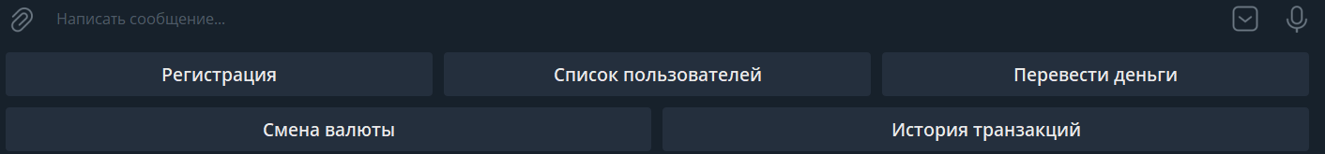

Общение с ботом:

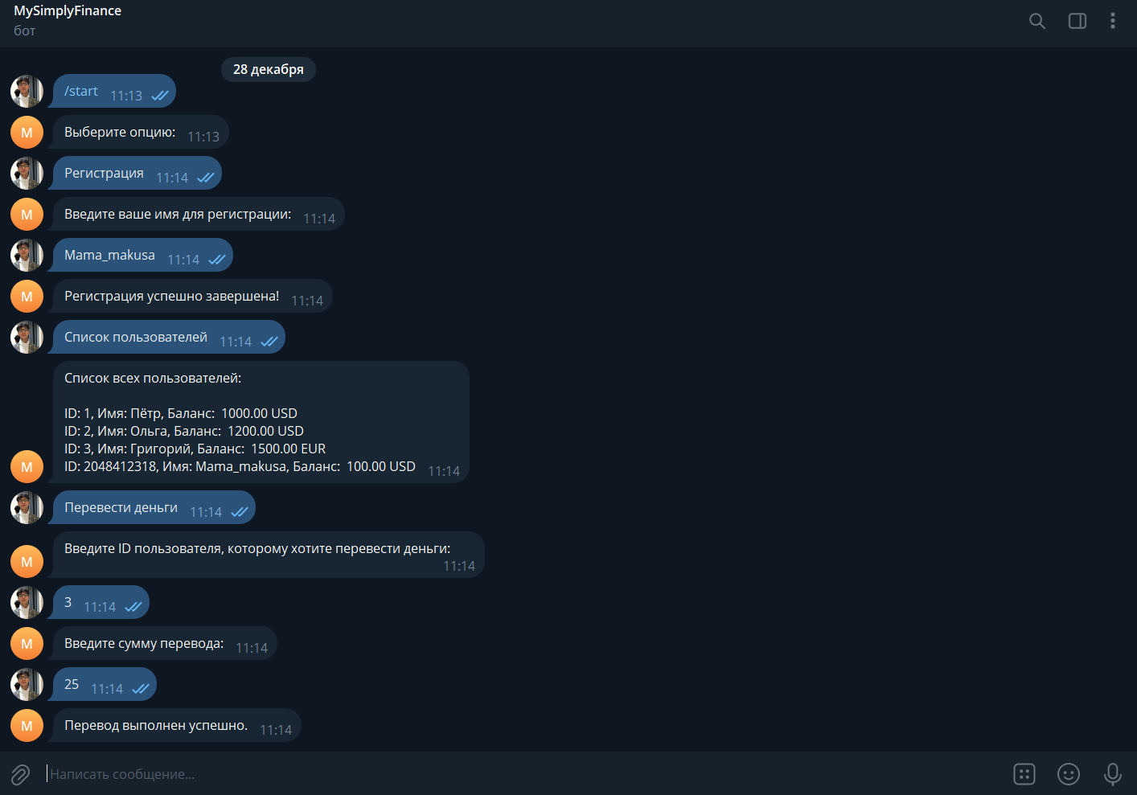

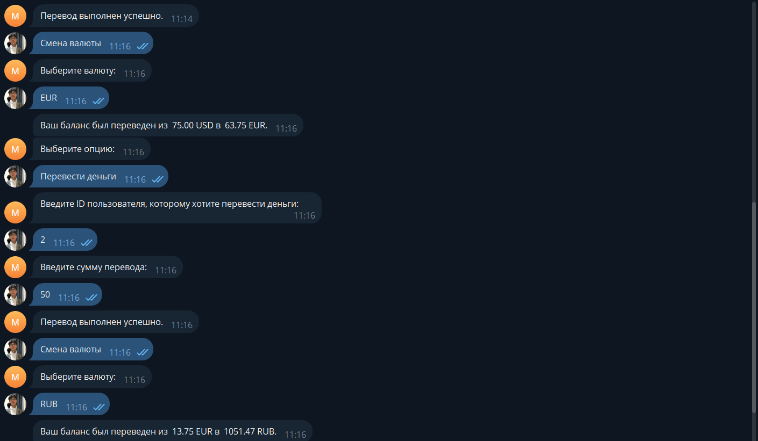

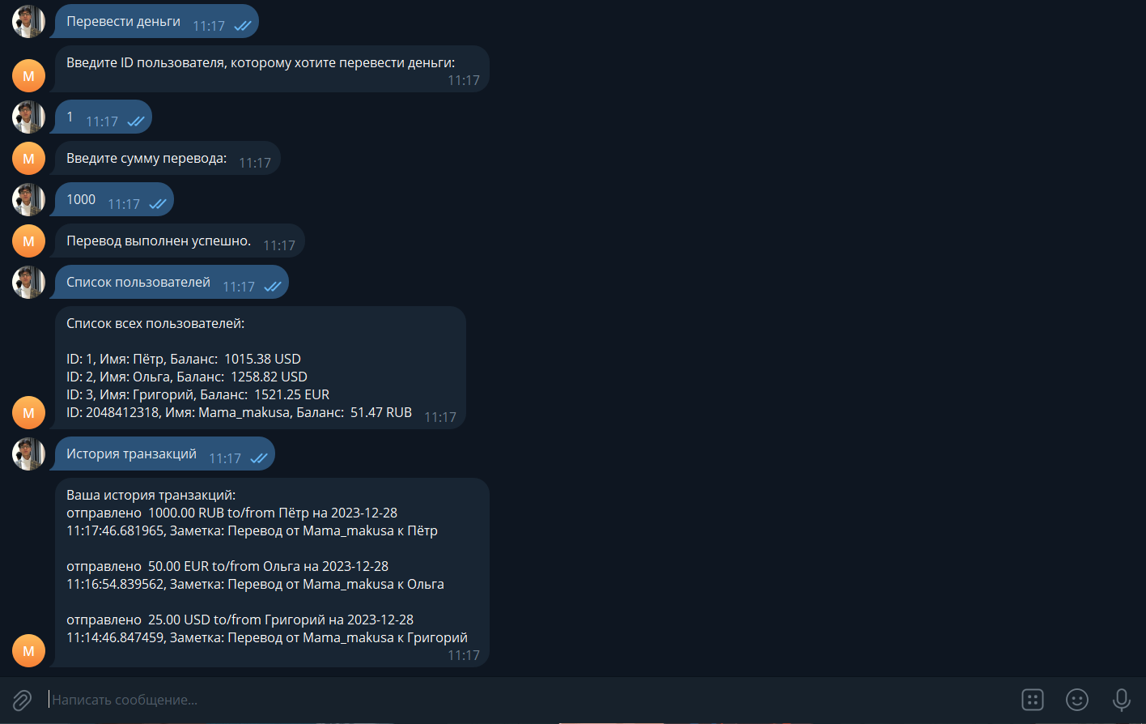

Просмотр сохраненной базы данных:

